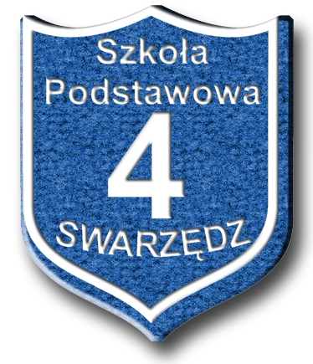 P07F06

Sprawozdanie z działalności kół zainteresowań i kół przedmiotowych

- Nazwa koła ………………………………………………………………
- Nauczyciel prowadzący koło ……………………………………………
- Liczba uczniów uczestniczących w zajęciach ………………………….
- Frekwencja ………………………………………………………………
- Liczba uczniów- członków kół zainteresowań- biorących udział w konkursach, uroczystościach, prezentacjach (nazwa uroczystości)………………………………………………………………………………………………..………………………………………………………………………………………………………………………………………………………………………………………………………………………………………………………………………………………………………………………………………………………………………………………………………………………………………………………………………………………………………………………………

- Osiągnięcia członków kół zainteresowań …………………………………………………………………………… ……………………………………………………………………………………………………………………………………………………………………………………………………………………………………………………………………………………………………………………

- Stosowane metody pracy: ……………………………………………… ……………………………………………………………………………………………………………………………………………………………………………………………………………………………………… …………………………………………………………………………………………………………………………………………………………

